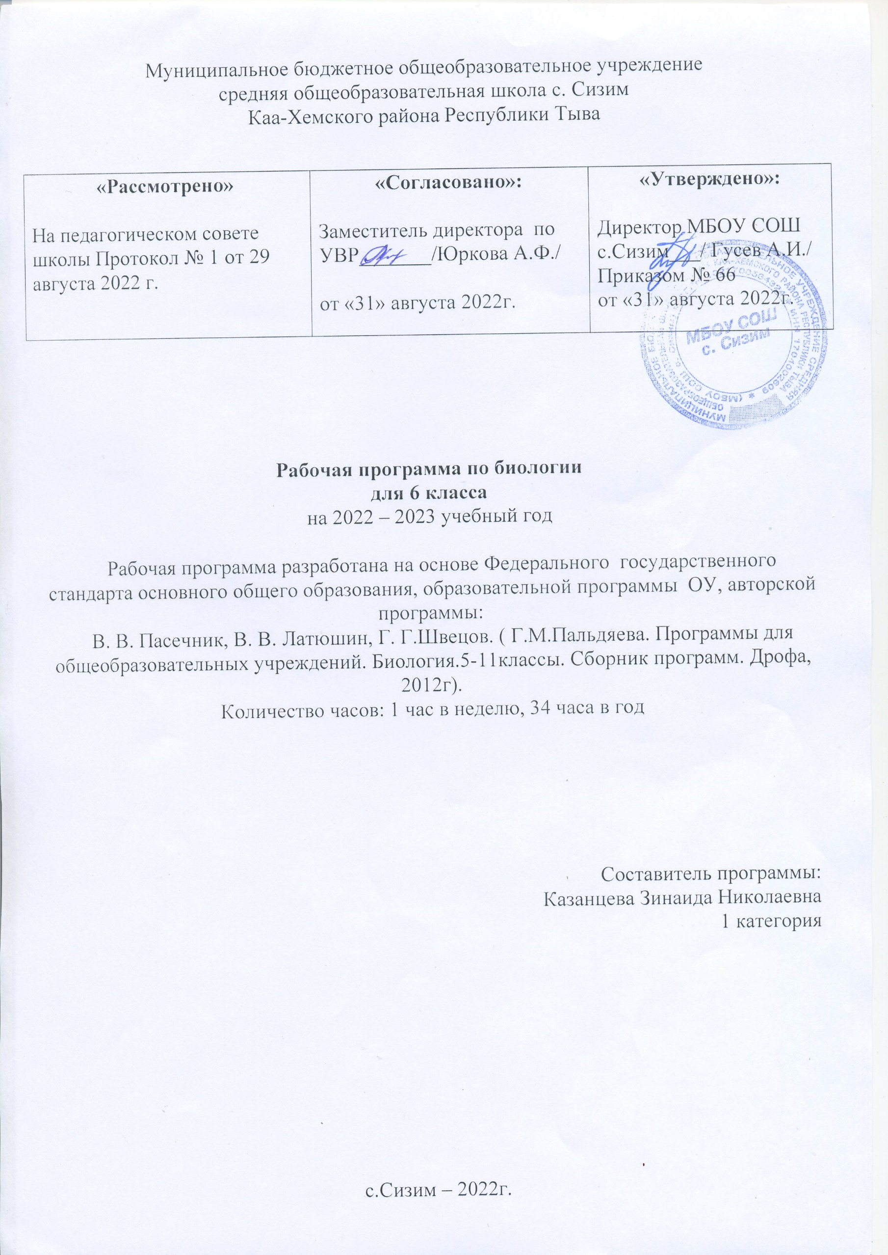

Муниципальное бюджетное общеобразовательное учреждение
средняя общеобразовательная школа с. Сизим
Каа-Хемского района Республики Тыва

«Рассмотрено»  На педагогическом совете школы Протокол № 1 от 29 августа 2022 г. | «Согласовано»:  Заместитель директора по УВР_______/Юркова А.Ф./  от «31» августа 2022г. | «Утверждено»:  Директор МБОУ СОШ с.Сизим___/ Гусев А.И./  Приказом № 66  от «31» августа 2022г.

Рабочая программа по биологии
для 6 класса
на 2022 – 2023 учебный год

Рабочая программа разработана на основе Федерального государственного стандарта основного общего образования, образовательной программы ОУ, авторской программы:
В. В. Пасечник, В. В. Латюшин, Г. Г.Швецов. ( Г.М.Пальдяева. Программы для общеобразовательных учреждений. Биология.5-11классы. Сборник программ. Дрофа, 2012г).
Количество часов: 1 час в неделю, 34 часа в год

Составитель программы:
Казанцева Зинаида Николаевна
1 категория

с.Сизим – 2022г.
Пояснительная записка
Нормативно правовая база преподавания предмета
Рабочая программа по биологии 6 класса составлена в соответствии со следующими нормативно-правовыми инструктивно-методическими документами:
- Федеральный закон от 29.12.2012 №273 – ФЗ «Об образовании в РФ» п.5 ч.3 ст.47; п.1 ч.1 ст.4
- Приказом Министерства и образования и науки РФ «Об утверждении и введении в действие федерального государственного образовательного стандарта основного общего образования» от 17.12.2010 №1897
- Приказ Министерства образования и науки РФ от 29 декабря 2014 года № 1644 «О внесении изменений в приказ Министерства образования и науки РФ от 17 декабря 2010 года № 1897 «Об утверждении и введении в действие федерального государственного образовательного стандарта основного общего образования»
- Приказ Министерства образования и науки РФ от 31.12.2015 № 1577 «О внесении изменений в федеральный государственный образовательный стандарт ООО, утвержденный приказом Министерства образования и науки РФ от 17 декабря 2010 года № 1897»
- Примерная основная образовательная программа организации, осуществляющей образовательную деятельность;
- Программы В.В.Пасечника и коллектива авторов. Биология. Рабочие программы. Предметная линия учебников «Линия жизни» 5-9 классы. М.: Просвещение, 2013. – 80 с. (Соответствует требованиям ФГОС).
- Локальные акты организации, осуществляющей образовательную деятельность: Устава МБОУ СОШ с.Сизим;
- Учебный план МБОУ СОШ с.Сизим на 2022-2023 учебный год.
ОБЩАЯ ХАРАКТЕРИСТИКА
Настоящая программа по биологии для основной школы является логическим продолжением программы для 5 класса и вместе с ней входит в непрерывный курса биологии с 5-го по 9-й класс общеобразовательной школы.
Принятие нового государственного стандарта основного общего образования для 5—9 классов привело к изменению структуры школьного биологического образования. В настоящее время базовое биологическое образование должно обеспечить выпускникам высокую биологическую, экологическую и природоохранительную грамотность. Решить эту задачу можно на основе преемственного развития знаний в области основных биологических законов, теорий и идей, обеспечивающих фундамент для практической деятельности учащихся, формирования их научного мировоззрения.
Функционально-целостный подход к явлениям жизни. Жизнь – свойство целого, а не его частей. Поэтому в программах 6 класса строение и функции организмов рассматриваются не отдельно по органам и системам органов, а в виде целостных планов строения. Особенное внимание при этом уделяется роли каждой части организма в функционировании целого.
Исторический подход к явлениям жизни. Особенность данного курса биологии состоит в том, что историческое воззрение на природу проводится с самого начала изучения предмета в основной средней школе. В программе 6-го классов показана историческая связь планов строения и жизненных циклов важнейших групп живых организмов.
Экосистемный подход. По нашему мнению, среднее биологическое образование должно быть, прежде всего, экологически ориентированным на решение более практических задач, стоящих перед человечеством. В программе 6-го классов – роль биотической и абиотической среды в жизни организмов и средообразующая роль каждой группы организмов в экосистемах.
Сравнительный метод (теория классификаций). Систематический анализ этого основного научного метода, без применения которого нельзя поставить ни одной научно осмысленной задачи и получить ни одного научно значимого вывода, потерялся в системе среднего и высшего образования. Мы считаем необходимым приступить к реабилитации основного научного метода и введения его основ в школьную программу. Наиболее последовательное и полное развитие сравнительный метод получил в биологии. Поэтому в программу 6 класса введены разделы, посвященные сравнительному методу.
В 6-м классе ученики знакомятся с общими свойствами живых организмов, их отличительными чертами и разнообразием, повторяя на протяжении первой части учебника сведения, изученные в начальной школе. В курс биологии 6-го класса включен материал по сравнительной характеристике основных групп живых организмов. Это позволяет школьникам изучать объекты, понимая их место в общей системе живых организмов.
Главной особенностью программы 6-го класса является последовательное функциональное объяснение всех основных жизненных процессов, начиная от клеточного уровня и кончая организмом высшего растения. Строение организмов изучается с точки зрения его приспособления к выполнению жизненно важных функций. Этот метод позволяет ученикам не только узнать, но и понять принципы устройства и жизнедеятельности биосистем разного уровня.
Изучение биологии по предлагаемой программе предполагает ведение фенологических наблюдений, опытнической и практической работы. Для понимания учащимися сущности биологических явлений в программу введены лабораторные работы, экскурсии, демонстрации опытов, проведение наблюдений. Все это дает возможность направленно воздействовать на личность учащегося: тренировать память, развивать наблюдательность, мышление, обучать приемам самостоятельной учебной деятельности, способствовать развитию любознательности и интереса к предмету.
ОСНОВНЫЕ ЦЕЛИ ИЗУЧЕНИЯ БИОЛОГИИВ 6 КЛАССЕ:
- освоение знаний о процессах жизнедеятельности организмов: обмене веществ, питании, дыхании, передвижении, росте, развитии и размножении, взаимосвязи процессов, о регуляции и саморегуляции процессов в организме, об основах поведении животных и человека.
- овладение умениями применять биологические знания для объяснения особенностей жизнедеятельности различных организмов, находить и использовать информацию для выполнения заданий различных типов, работать с биологическими приборами, инструментами, справочниками;
- развитие познавательных интересов, интеллектуальных и творческих способностей при проведении наблюдений, биологических экспериментов, работы с различными источниками информации;
- воспитание позитивного ценностного отношения к живой природе, культуры поведения в природе;
- применение знаний и умений в повседневной жизни для решения практических задач и обеспечения безопасности своей жизни; заботы о своем здоровье; оказания первой доврачебной помощи себе и окружающим; оценки последствий своей деятельности по отношению к живой природе, собственному организму, здоровью других людей; соблюдения правил поведения в окружающей среде.
Задачи:
- изучить сущность основных процессов, характерных живым организмам, особенности жизнедеятельности разных организмов.
- научиться объяснять процессы, сравнивать их у разных организмов
- научиться характеризовать процессы жизнедеятельности по плану;
Место учебного предмета в учебном плане
Учебный план отводит на изучение биологии в 6 классе 1 ч в неделю, всего 34 ч.
ПЛАНИРУЕМЫЕ РЕЗУЛЬТАТЫ ОСВОЕНИЯ ПРЕДМЕТА «БИОЛОГИЯ»
Личностными результатами
учащийся получить возможность формировать следующие умения:
- Осознавать единство и целостность окружающего мира, возможности его познаваемости и объяснимости на основе достижений науки.
- Анализировать опыт собственных действий и образа жизни с точки зрения последствий для окружающей среды.
- Постепенно выстраивать собственное целостное мировоззрение.
- Осознавать потребность и готовность к самообразованию, в том числе и в рамках самостоятельной деятельности вне школы.
- Оценивать жизненные ситуации с точки зрения безопасного образа жизни и сохранения здоровья.
- Оценивать экологический риск взаимоотношений человека и природы.
Метапредметными результатами
учащийся получает возможность формировать изучение универсальных учебных действий (УУД).
Регулятивными УУД
учащийся получает возможность формировать следующие умения:
- Ставить цель деятельности на основе поставленной проблемы и предлагать несколько способов ее достижения.
- Самостоятельно анализировать условия достижения цели на основе учёта выделенных учителем ориентиров действия в новом учебном материале.
- Планировать пути достижения целей.
- Планировать ресурсы для достижения цели.
- Самостоятельно планировать и осуществлять текущий контроль своей деятельности.
- Вносить необходимые коррективы в исполнение как в конце действия, так и по ходу его реализации.
- Оценивать продукт своей деятельности. Указывать причины успехов и неудач в деятельности.
- Называть трудности, с которыми столкнулся при решении задачи, и предлагать пути их преодоления в дальнейшей деятельности.
- Составлять (индивидуально или в группе) план решения проблемы (выполнения проекта).
- Работая по плану, сверять свои действия с целью и, при необходимости, исправлять ошибки самостоятельно.
Познавательными УУД
учащийся получает возможность формировать следующие умения:
- Осуществлять расширенный поиск информации с использованием ресурсов библиотек и Интернета.
- Вычитывать все уровни текстовой информации.
- Уметь определять возможные источники необходимых сведений, производить поиск информации, анализировать и оценивать ее достоверность.
- Составлять планов (простых, сложных и т.п.).
- Преобразовывать информацию из одного вида в другой.
- Устанавливать взаимосвязь описанных в тексте событий, явлений, процессов.
- Участвовать в проектно- исследовательской деятельности.
- Проводить наблюдение и эксперимент под руководством учителя.
- Давать определение понятиям.
- Осуществлять сравнение, классификацию, самостоятельно выбирая основания и критерии для указанных логических операций.
- Объяснять явления, процессы, связи и отношения, выявляемые в ходе исследования;
- Уметь структурировать тексты (выделять главное и второстепенное, главную идею текста, .
- Анализировать, сравнивать, классифицировать и обобщать факты и явления.
- Выявлять причины и следствия простых явлений.
Коммуникативными УУД
учащийся получает возможность формировать следующие умения:
- Соблюдать нормы публичной речи и регламент в монологе и дискуссии.
- Формулировать собственное мнение и позицию, аргументировать их.
- Координировать свою позицию с позициями партнёров в сотрудничестве при выработке общего решения в совместной деятельности.
- Устанавливать и сравнивать разные точки зрения, прежде чем принимать решения и делать выбор.
- Осуществлять взаимный контроль и оказывать в сотрудничестве необходимую взаимопомощь.
- Организовывать и планировать учебное сотрудничество с учителем и сверстниками; определять цели и функции участников, способы взаимодействия; планировать общие способы работы;
- Уметь работать в группе — устанавливать рабочие отношения, эффективно сотрудничать.
- способствовать продуктивной кооперации; устраивать групповые обсуждения и обеспечивать обмен знаниями между членами группы для принятия эффективных совместных решений.
- Самостоятельно организовывать учебное взаимодействие в группе (определять общие цели, распределять роли, договариваться друг с другом и т.д.).
Предметными результатами
учащийся получает возможность формировать следующие умения:
- Осознание роли жизни: – определять роль в природе различных групп организмов;
- Объяснять роль живых организмов в круговороте веществ экосистемы.
рассмотрение биологических процессов в развитии:
- Приводить примеры приспособлений организмов к среде обитания и объяснять их значение;
- Использовать биологических знаний в быту
- Объяснять значение живых организмов в жизни и хозяйстве человека.
- Объяснять мир с точки зрения биологии:
- Перечислять отличительные свойства живого;
- Различать (по таблице) и в природе основные группы живых организмов (бактерии: безъядерные, ядерные: грибы, растения, животные) и основные группы растений (водоросли, мхи, хвощи, плауны, папоротники, голосеменные и цветковые);
- Определять основные органы растений (части клетки);
- Находить черты усложнения растений,
- Понимать смысл биологических терминов;
- Характеризовать методы биологической науки (наблюдение, сравнение, эксперимент, измерение) и их роль в познании живой природы;
- Проводить биологические опыты и эксперименты и объяснять их результаты; пользоваться увеличительными приборами и иметь элементарные навыки приготовления и изучения препаратов.
- Иметь первоначальные представления о происхождении растений и жизни.
СОДЕРЖАНИЕ УЧЕБНОГО КУРСА БИОЛОГИЯ 6 КЛААС
(34 часа ,1-час в неделю)
№ | Наименование разделов (тем) | Количество часов по программе | В том числе на проведение
№ | Наименование разделов (тем) | Количество часов по программе | Контрольные работы | лабораторных и практических  работ
1 | Строение и многообразие покрытосеменных растений | 14 | - | 6
2 | Жизнь растений | 11 | - | -
3 | Классификация растений | 5 | - | 1
4 | Природные сообщества | 4 | 1 | -
 | Всего | 34 | 1 | 7

Раздел 1. Строение и многообразие покрытосеменных растений (14 ч)
Строение семян однодольных и двудольных растений. Виды корней и типы корневых систем. Зоны (участки) корня. Видоизменения корней. Побег. Почки и их строение. Рост и развитие побега. Внешнее строение листа. Клеточное строение листа. Видоизменения листьев. Строение стебля. Многообразие стеблей. Видоизменения побегов. Цветок и его строение. Соцветия. Плоды и их классификация. Распространение плодов и семян.
Демонстрация
Внешнее и внутреннее строения корня. Строение почек (вегетативной и генеративной) и расположение их на стебле. Строение листа. Макро- и микро- строение стебля. Различные виды соцветий. Сухие и сочные плоды.
Лабораторные и практические работы
Строение семян двудольных и однодольных растений. Виды корней. Стержневая и мочковатая корневые системы.
Листья простые и сложные их жилкование и листорасположение. Строение луковицы. Строение цветка. Различные виды соцветий.
Раздел 2. Жизнь растений (11 ч)
Основные процессы жизнедеятельности (питание, дыхание, обмен веществ, рост, развитие, размножение). Минеральное и воздушное питание растений. Фотосинтез. Дыхание растений. Испарение воды. Листопад. Передвижение воды и питательных веществ в растении. Прорастание семян. Способы размножения растений. Размножение споровых растений. Размножение голосеменных растений. Половое и бесполое (вегетативное) размножение покрытосеменных растений.
Раздел 3. Классификация растений (5 ч)
Основные систематические категории: вид, род, семейство, класс, отдел, царство. Знакомство с классификацией цветковых растений. Класс Двудольные растения. Морфологическая характеристика 3—4 семейств (с учётом местных условий). Класс Однодольные растения. Морфологическая характеристика злаков и лилейных. Важнейшие сельскохозяйственные растения, биологические основы их выращивания и народнохозяйственное значение. (Выбор объектов зависит от специализации растениеводства в каждой конкретной местности.)
Демонстрация
Живые и гербарные растения, районированные сорта важнейших сельскохозяйственных растений.
Лабораторные и практические работы
Выявление признаков семейства по внешнему строению растений.
Раздел 4. Природные сообщества (4 ч)
Взаимосвязь растений с другими организмами. Симбиоз. Паразитизм. Растительные сообщества и их типы. Развитие и смена растительных сообществ. Влияние деятельности человека на растительные сообщества и влияние природной среды на человека.
Итоговая контрольная работа по курсу «Ботаника»
Экскурсии
Природное сообщество и человек. Фенологические наблюдения за весенними явлениями в природных сообществах

Календарно-тематическое планирование
6 класс (34 ч, 1 ч в неделю)
№ | Тема урока | Кол-во часов | Вид и форма контроля | Оборудование | Дата
 |  |  |  |  | план | факт
 | I-четверть, л/р-3. | 8
 | Тема1. Строение и многообразие покрытосеменных растений | 14
1 | Строение семян двудольных и однодольных растений | 1 |  | Линейка, карандаш.
2 | ЛР №1 «Строение семян двудольных и однодольных растений». | 1 | л/р | Семена фасоли, пшеницы, лупа, линейка, карандаш.
3 | Виды корней. Типы корневых систем. ЛР №2 «Стержневая и мочковатая корневые системы» | 1 | л/р | Гербарии, линейка, лупа, табл."Корневая система"
4 | Строение корня | 1 | Устный опрос | табл."Корневая система"
5 | Видоизменение корней. | 1 | комбинированный | табл."Корневая система"
6 | Побег и почки | 1 | фронтальный | Табл."Почки"
7 | Внешнее строение листа.  ЛР №3 «Листья простые и сложные, их жилкование и листорасположение» | 1 | л/р | Гербарии, табл. "Строение листа"
8 | Клеточное строение листа | 1 | фронтальный | табл. "Строение листа"
 | II- четверть, л/р-3. | 8
9 | Видоизменение листьев | 1 | фронтальный | табл. "Строение листа"
10 | Строение стебля. | 1 | Устный опрос | Табл."Строение стебля"
11 | Видоизмененные побеги.  ЛР №4 «Строение луковицы» | 1 | л/р | Гербарии, наглядный материал.
12 | Строение цветка.  ЛР №5 «Строение цветка» | 1 | л/р | Муляж, Табл. "Строение цветка",гербарии
13 | Соцветия.  ЛР №6 «Соцветия» | 1 | л/р | Табл."Строениесоцветия" гербарии.
14 | Плоды и их классификация. | 1 | Устный опрос | Табл."Плоды"
 | Тема 2. Жизнь растений | 11
15 | Минеральное питание растений | 1 | Устный опрос
16 | Фотосинтез | 1 | фронтальный | "Фотосинтез"  схема
 | III-четверть | 10
17 | Дыхание растений. | 1 | комбинированный | Схема"Дыхание растений"
18 | Испарение воды растениями. | 1 | Устный опрос
19 | Передвижение веществ по стеблю. | 1 | фронтальный | Схеме "Передвижение веществ по стеблю"
20 | Прорастание семян. | 1 | Устный опрос
21 | Способы размножения растений. | 1 | Устный опрос
22 | Размножение споровых растений. | 1 | Устный опрос | Табл."Размножение споровых растений"
23 | Размножение голосеменных растений. | 1 | Устный опрос | Табл."Размножениеголосеменных растений"
24 | Вегетативное размножение покрытосеменных растений. | 1 | Устный опрос | Табл."Размножение покрытосеменных растений"
25 | Половое размножение покрытосеменных растений, Образование плодов и семян, Способы опыления у покрытосеменных растений. | 1 | фронтальный
 | Тема3. Классификация растений | 5
26 | Основы классификации растений. | 1 | комбинированный | Табл."Классификация растений"
 | IV-четверть, к/р-1, л/р-1. | 8
27 | Класс Двудольные растения. Семейства Крестоцветные и Розоцветные. | 1 | комбинированный | Табл.Двудольных растений"
28 | Семейства Пасленовые, Бобовые (Мотыльковые) и Сложноцветные. | 1 | Устный опрос | Табл."Семейства пасленовых"
29 | Класс Однодольные растения. Семейства Лилейные и Злаки.  ЛР №7 «Строение пшеницы(ржи, ячменя) | 1 | л/р | Табл."Однодольных растений", гербарии.
30 | Важнейшие культурные растения. | 1 | комбинированный
 | Тема 4. Природные сообщества | 4
31 | Растительные сообщества. | 1 | Устный опрос | Схема "Растительные сообщества"
32 | Взаимосвязи в растительном сообществе. Развитие и смена растительных сообществ. | 1 | фронтальный
33 | Итоговая контрольная работа по курсу «Ботаника» | 1 | к/р
34 | Экскурсия «Природное сообщество и влияние на него деятельности человека». | 1

